《安全评价报告信息公布表》
机构名称 | 重庆市安全生产科学研究有限公司 |  |  |  |  | 资质证号 |  | APJ-（渝）-001
委托单位 | 重庆中环建设有限公司
项目名称 | 重庆中环建设有限公司（金属非金属矿山采掘施工）安全现状评价
项目类别 | □预评价 ☑现状评价 □验收评价 □其他
所属业务类别 |  | 非煤
安全评价过程控制情况
安全评价项目管理 | 项目组组长 |  |  | 技术负责人 |  |  |  |  | 过程控制负责人
安全评价项目管理 | 李治友 |  |  | 唐元杰 |  |  |  |  | 冯皓
编制过程 | 报告编制人 |  | 报告提交日期 |  |  |  | 报告审核人 |  |  |  | 报告审批人
编制过程 | 李治友/欧建 |  | 2023.12 |  |  |  | 陈兴勇 |  |  |  | 徐茂
姓 名 | 认定专业 |  | 安全评价师从业识别卡/证书编号 |  |  |  | 注册安全工程师  注册证号 |  |  |  |  | 是否专职
李治友 | 地质专业 |  | 030160 |  |  |  |  |  |  |  |  | 是
刘 陶 | 采矿专业 |  | 037350 |  |  |  |  |  |  |  |  | 是
欧 建 | 安全专业 |  | 033483 |  |  |  |  |  |  |  |  | 是
吴子科 | 水工结构 |  | 023846 |  |  |  | 5180193792 |  |  |  |  | 是
钱 鹏 | 机械专业 |  | 033517 |  |  |  |  |  |  |  |  | 是
孙文豪 | 通风专业 |  | 037349 |  |  |  |  |  |  |  |  | 是
唐金广 | 电气专业 |  | 026313 |  |  |  | 55190209582 |  |  |  |  | 是
唐元杰 | 采矿专业 |  | 001493 |  |  |  | 55070030029 |  |  |  |  | 是
冯 皓 | 机械专业 |  | 019237 |  |  |  | 55130140330 |  |  |  |  | 是
项目简介 | 重庆中环建设有限公司成立于1987年10月17日，统一社会信用代码为9150000020289820XH，经济类型为有限责任公司，住所位于重庆市渝北区回兴街道服装城大道2号，法定代表人为赖成军，注册资本金94174.09万元。  重庆中环建设有限公司具有重庆市住房和城乡建设委员会颁发的建筑业企业资质证书，证书编号为D250032571，资质类别包括矿山工程施工总承包壹级，有效期至2022年12月31日，2022年10月28日住房和城乡建设部办公厅发布了《关于建设工程企业资质有关事宜的通知》（建办市函〔2022〕361号），统一将建筑业企业资质证书有效期统一延期至2023年12月31日。  重庆中环建设有限公司于2020年8月18日取得安全生产许可证，证号为（渝）FM安许证字[2020]采掘延二0002号，有效期至2023年8月17日，许可范围为采掘施工。  现场勘察照片：  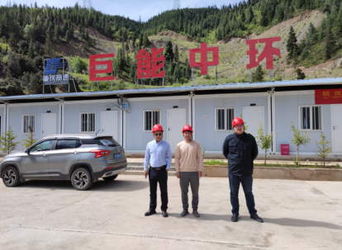
现场开展工作情况 | 勘验人员 |  | 勘验时间 |  | 勘验任务 |  |  |  |  | 勘验中的问题
现场开展工作情况 | 李治友 |  | 2023年6月27日 |  | 现场勘查、资料收集 |  |  |  |  | 见《现场勘查记录》
现场开展工作情况 | 刘 陶 |  | 2023年6月27日 |  | 现场勘查、资料收集 |  |  |  |  | 见《现场勘查记录》

